**PROPOSAL LAPORAN AKHIR**

**SISTEM INFORMASI PEMASARAN TOKO BERKAH PERLENGKAPAN DAN BAHAN ROTI BERBASIS WEB**

# HALAMAN JUDUL

**Oleh:**

**VINDI DWI MEITASARI NIM. 1931733138**



**PROGRAM STUDI D-III MANAJEMEN INFORMATIKA**

**PSDKU POLITEKNIK NEGERI MALANG**

**DI KOTA KEDIRI**

**2020**

**PROPOSAL LAPORAN AKHIR**

**SISTEM INFORMASI PEMASARAN TOKO BERKAH PERLENGKAPAN DAN BAHAN ROTI BERBASIS WEB**

# HALAMAN JUDUL

**Oleh:**

**VINDI DWI MEITASARI NIM. 1931733138**

**Dosen Pembimbing:**

**ELYA NURFARIDA, S.T., M.Cs.**

**NIDN. 0730068004**



**PROGRAM STUDI D-III MANAJEMEN INFORMATIKA**

**PSDKU POLITEKNIK NEGERI MALANG**

**DI KOTA KEDIRI**

**2020**

# HALAMAN PENGESAHAN

**SISTEM INFORMASI PEMASARAN TOKO BERKAH PERLENGKAPAN DAN BAHAN ROTI BERBASIS WEB**

**Oleh:**

VINDI DWI MEITASARI

NIM. 1931733138

**Proposal Laporan Akhir ini telah diuji pada tanggal 29 Desember 2020**

**Disetuji oleh:**

Disetujui oleh Dewan Penguji:

1. Elya Nurfarida, S.Si., M.Kom. ______________(Pembimbing)

NIDN. 0728109001

1. Fery Sofian Efendi, S.Kom., M.Cs ______________(Penguji I)

NIDN. 0720097801

1. Selvia Ferdiana Kusuma, S.Kom., M.Kom. ______________(Penguji II)

NIDN. 0722079101

|  |  |  |
| --- | --- | --- |
| Mengetahui, | Menyetujui, | |
| Koordinator  PSDKU Polinema Kediri  **Dandung Novianto, S.T., M.T.**  NIP. 196411051990031003 | | Ketua Program Studi  D-III Manajemen Informatika  **Fadelis Sukya, S.Kom., M.Cs.**  NIDN. 0730038201 |

**DAFTAR ISI**

HALAMAN JUDUL 1

HALAMAN JUDUL i

HALAMAN PENGESAHAN ii

BAB I PENDAHULUAN 5

1.1 Latar Belakang Masalah 5

1.2 Rumusan Masalah 6

1.3 Batasan Masalah 6

1.4 Tujuan Penelitian 6

BAB II TINJAUAN PUSTAKA 7

2.1 Penelitian yang relevan 7

2.2 Landasan Teori 10

2.2.1 Pemasaran 11

2.2.2 Sistem 11

BAB III ANALISIS DAN PERANCANGAN 15

3.1 Analisis Permasalahan 15

3.2 Analisis Pemecahan Masalah 15

3.2.1 Metode Pengambilan Data (*User Requirement*) 15

3.2.2 Metode Pengembangan Sistem 16

3.2.3 Analisis Kebutuhan Sistem 17

3.3 Perancangan Sistem 19

3.3.1 *Use Case Diagram* 19

3.3.2 *Activity* *Diagram* 22

3.3.3 Sequence Diagram 25

3.3.4 Relasi Antar Tabel 33

3.3.5 Arsitektur Diagram 36

3.3.6 Antarmuka Aplikasi 36

3.4 Pengujian Sistem 40

BAB IV JADWAL KEGIATAN 42

4.1 Jadwal Kegiatan 42

# DAFTAR GAMBAR

Gambar 3. 1 Gambar Metode Waterfall 13

Gambar 3. 2 Gambar Usecase Diagram 15

Gambar 3. 3 Activity Diagram Login 16

Gambar 3. 4 *Activity Diagram* Transaksi 17

Gambar 3. 5 *Activity Diagram* Pembayaran 18

Gambar 3. 6 *Activity Diagram* Pembelian 20

Gambar 3. 7 *Sequence Diagram Login* 26

Gambar 3. 8 *Sequence Diagram* Tambah *Customer* 27

Gambar 3. 9 *Sequence Diagram* Edit *Customer* 28

Gambar 3. 10 *Sequence Diagram* Hapus *Customer* 29

Gambar 3. 11 *Sequence Diagram* Melihat detail barang 30

Gambar 3. 12 *Sequence* Diagram Pembayaran 31

Gambar 3. 13 *Sequence* Diagram Pembelian 32

Gambar 3. 14 *Sequence* Diagram Transaksi Barang 32

Gambar 3. 15 Gambar *Relasi Antar Tabel* 33

Gambar 3. 16 *Arsitektur Diagram* 34

Gambar 3. 17 Desain Antarmuka halaman Registrasi 34

Gambar 3. 18 Desain antarmuka halaman login 35

Gambar 3. 19 Desain antarmuka halaman Beranda Admin 36

Gambar 3. 20 Desain antarmuka halaman Dasboard 37

Gambar 3. 21 Desain antarmuka halaman Menu Transaksi 38

Gambar 3. 22 Desain antarmuka halaman Menu Pembayaran 39

Gambar 3. 23 Desain antarmuka halaman Menu Pembeli 39

Gambar 3. 24 Desain antarmuka halaman Menu Diskon 40

# DAFTAR TABEL

Tabel 2. 1 Tabel Perbedaan Penelitian Terdahulu 5

Tabel 3.1 Definisi Actor 15

Tabel 3.2 Definisi Usecase 15

Tabel 3.3 Tabel User 16

Tabel 3. 4 Tabel Definisi Aktor 29

Tabel 3. 5 Definisi *Use Case* Kelola Gaji 29

Tabel 3. 6 Definisi *Use Case* Kelola Absen 30

Tabel 3. 7 Definisi *Use Case* Kelola Absen 36

Tabel 4.1 Jadwal Kegiatan……………………………………………………….37

# BAB I PENDAHULUAN

## Latar Belakang Masalah

Salah satu penggunaan komputer yaitu bagi pemasaran produk atau jasa secara onlineuntuk mempermudah penjualan dan dapat mengurangi biaya pengeluaran seperti biaya iklan dan biaya pembuatan brosur. Pemasaran adalah proses penyusunan komunikasi terpadu yang bertujuan untuk memberikan informasi mengenai barang atau jasa dalam kaitannya dengan memuaskan kebutuhan dan keinginan manusia.. Sistem terkomputerisasipun semakin banyak diterapkan oleh instansi-instansi di segala bidang, baik instansi swasta maupun instansi pemerintah. Hal ini berkaitan dengan pekerjaan-pakerjaan yang biasanya di lakukan secara manual oleh manusia, salah satunya yaitu dalam bidang penjualan. Hal itu akan semakin cepat dan efisien apabila dilakukan dengan sistem aplikasi berbasis web, yaitu sebagai sarana Sistem Informasi Pemasaran Toko Berkah Perlengkapan Dan Bahan Roti.

Toko Berkah Perlengkapan Dan Bahan Roti adalah salah satu penyedia pemasaran perlengkapan dan bahan roti yang menawarkan produk-produk yang ada pada Toko Berkah Perlengkapan Dan Bahan Roti yang masih menggunakan cara manual yaitu saat customer ingin membeli suatu perlengkapan dan bahan roti customer langsung datang ketoko untuk menanyakan barang yang ingin dibeli apakah masih ada atau tidak dan customer juga belum tahu jenis atau produk yang tersedia di Toko Berkah Perlengkapan Dan Bahan Roti, dengan dukungan sistem aplikasi berbasis web, cara kerja sistem yang sebelumnya dapat diubah menjadi cara kerja yang lebih efisien, tepat, berdaya guna serta terjamin mutu dan kualitas prosedur kerjanya. Dengan perkembangan sarana teknologi modern yang lebih baik, akan terciptakan suatu lingkungan sistem kerja yang lebih produktif dan efisien dalam pengambilan keputusan.

Berdasarkan pemaparan dari uraian diatas, maka sistem yang dibuat diharapkan mempermudah proses pemasaran produk yang ada di Toko Berkah Perlengkapan Dan Bahan Roti. Selain itu, sistem yang dikembangkan akan mempermudah mengakses dan mendapatkan informasi terbaru jenis bahan dan peralatan roti variasi yang terbaru. Adapun judul yang diangkat pada penelitian ini adalah “Sistem Informasi Pemasaran Toko Berkah Perlengkapan Dan Bahan Roti”.

## Rumusan Masalah

Berdasarkan latar belakang di atas maka rumusan masalah adalah sebagai berikut:

1. Bagaimana cara merancang Sistem Informasi Pemasaran Toko Berkah Perlengkapan Dan Bahan Roti Berbasis Web ?
2. Bagaimana cara membangun Sistem Informasi Pemasaran Toko Berkah Perlengkapan Dan Bahan Roti Berbasis Web?

## Batasan Masalah

Sistem informasi ini mempunyai Batasan yaitu:

1. Data diambil dari Toko Berkah Perlengkapan Dan Bahan Roti.
2. Sistem hanya dapat melakukan proses akses pada bagian pemasaran.

## Tujuan Penelitian

Tujuan penelitian Sistem Informasi Pemasaran Toko Berkah Perlengkapan Dan Bahan Roti berbasis laravel adalah sebagai berikut:

1. Merancang Sistem Informasi Pemasaran Toko Berkah Perlengkapan Dan Bahan Roti Berbasis Web.
2. Membangun Sistem Informasi Pemasaran Toko Berkah Perlengkapan Dan Bahan Roti Berbasis Web.

# BAB II TINJAUAN PUSTAKA

## Penelitian yang relevan

Beberapa referensi yang berkaitan dengan objek pembahasan – pembahasan dalam penelitian ini diantaranya hasil penelitian yang dilakukan oleh Ahmad Zaini Muchtar dan Sirojul Munir,S.Si, M.Kom pada tahun (2019) pada Program Teknik Informatika, Sekolah Tinggi Teknologi Terpadu Nurul Fikri tentang “Perancangan Web E-commerce UMKM Restoran Bakso Arema Menggunakan Framework Laravel”. Perancangan web e-commerce untuk UMKM Restoran Bakso Arema yang terletak di kota Depok, Jawa Barat. Restoran Bakso Arema adalah restoran yang menyediakan menu seperti bakso malang, mie ayam, pangsit goreng, dan beberapa menu lainnya. Tetapi pemesanan saat ini masih menggunakan sistem konvensional. Sebelumnya peneliti telah melakukan survei kepada 30 pelanggan restoran mengenai “Apakah dibutuhkan sebuah sistem pemesanan online pada Restoran Bakso Arema?”. Hasilnya 26 orang menjawab setuju dan 4 orang menjawab tidak setuju. Berdasarkan latar belakang yang sudah peneliti sampaikan dan juga hasil survei yang telah didapatkan, maka dalam penelitian ini, peneliti berinisiatif untuk membuat sebuah aplikasi pemesanan menu makanan dan minuman berbasis web yang akan dikembangkan menggunakan framework PHP yaitu Laravel. Kedua tidak adanya sistem pemesanan menu makanan dan minuman Restoran Bakso Arema secara online [1].

Penelitian kedua dengan judul “Perancangan Sistem Informasi Pemasaran Kopi Berbasis Web Di Serantau Bandung” yang di lakukan oleh Lilis Emalia dan Faizal Adi Mahendra pada Politeknik Praktisi Bandung. Permasalahan yang dihadapi adalah mengenai cara mengembangkan sistem informasi pemasaran berbasis web agar dapat mempermudah pemasaran pada Serantau Café Bandung

Web ini akan dibangun semenarik mungkin dengan *ui ux* yang sangat *user* *friendly* dan *design* yang membuat pengguna web nyaman berada lama di *website* tersebut. Perkembangan dunia informatika yang semakin cepat mendorong setiap individu atau kelompok untuk menerapkannya dalam segala aktivitas. Disadari atau tidak, setiap sistem yang ada seakan kurang lengkap bila masih menggunakan model ataupun pengelolaan secara manual, di samping sangat banyak energi dan sumber daya yang akan terbuang, baik dari segi finansial yang tentunya menjadi biaya yang besar, tenaga terkuras, maupun dari segi waktu yang akan memakan waktu yang lebih banyak. Sehingga komputer merupakan alat bantu pengelolaan data yang dapat diandalkan. Tidak hanya kecepatannya, namun juga keakuratan dan daya tahannya untuk melakukan pemrosesan data dalam jumlah besar. Kini komputer telah dijadikan teknologi pokok dalam pengelolaan data dan penyajian informasi. Pada saat ini masyarakat khususnya pengusaha muda sudah mengerti cara menjalankan bisnis café, tapi tidak semua pengusaha mengerti sistem informasi pemasaran café yang telah terkomputerisasi. Sangat banyak pengusaha café yang masih menggunakan cara konvensional dalam pemasaran cafénya. Cara konvensional tersebut sangat merepotkan dan menimbulkan banyak data semu dan ganda serta pemborosan energi. Selama ini bagian pemasaran Serantau Café memasarkan kopinya menggunakan instagram dengan menampilkan foto-foto yang menarik mengenai aktifitas di dalam café tersebut dan foto-foto semua produk yang Serantau Cafe jual. Tetapi bagian pemasaran memiliki kendala dalam updating data. Karena instagram memiliki timeline yang terus berjalan dengan cepat. Jika bagian pemasaran tidak mengupdate data maka akun Instagram akan tidak terlihat di timeline. Yang akan membuat follower tidak memperhatikan promosi di instagram Serantau Café [2].

Penelitian yang ketiga yang berjudul **“**Sistem Informasi Pemasaran Kerajinan Tangan Nonorganik Berbasis Website Kkm Sangen” yang dilakukan oleh Vinda Ayu Hajar Prastiti, Aloysius Tommy Hendrawan, Fatim Nugrahanti pada tahun 2018 pada Teknik Informatika Universitas PGRI Madiun*.*permasalahan yang dihadapi adalah terbatasnya informasi tentang pemasaran produk kerajinan tangan nonorganik ke masyarakat luas. Dengan permasalahan diatas maka penulis membuat sebuah sistem informasi menggunakan media *internet* sebagai media pemasaran, dan akan sangat terbantu proses penjualan produk kerajinan tangan nonorganic untuk meningkatkan upaya setiap individu dan untuk meningkatkan kreativitas karya jahit agar lebih profesional terhadap konsumen luas. Diharapkan dengan dibangunnya sistem berbasis *website* ini dapat meningkatkan pemasaran secara maksimal untuk mencapai keuntungan yang lebih kepada lembaga dan pembuat kerajinan, sehingga dengan hasil karya itu dapat mengangkat nama baik lembaga itu sendiri ke masyarakat luas[3].

Maka dari hasil referensi beberapa jurnal yang telah dijabarkan secara singkat, didapat ringkasan kesimpulan yang disusun di dalam tabel 2.1

**Tabel 2.1 Resume Jurnal Referensi**

|  |  |  |  |
| --- | --- | --- | --- |
| **Judul** | **Tahun** | **Metode** | **Hasil** |
| Sistem Informasi Penjualan Online Toko Hasanah Bakery Rantauprapat Berbasis Web | 2019 | menggunakan metode  *waterfall* | 1. membangun Website penjualan di toko Roti Hasanah berbasis web dengan menggunakan bahasa pemograman PHP, MySQL dan CSS berbasis web, 2. Website ini dibangun sebagai media informasi agar toko roti Hasanah dapat lebih mudah mempromosikan penjualan produk nya. 3. Kepala toko Roti Hasanah dapat lebih mudah membuat dan mengetahui laporan data penjualan setiap hari karna dengan sistem ini akan menghasilkan laporan yang lebih efektif dan efisien. 4. Kepala toko dapat mengakses secara langsung dan cepat dalam pencarian data kue sehingga dapat mengatur persedian stok kue di Hasanah Bakery. |
| Perancangan Sistem Informasi Pemasaran Kopi Berbasis Web Di Serantau Bandung | 2019 | Metode yang digunakan dalam penelitian ini adalah *Waterfall.* Pada Serantau Coffee yang akan digambarkan dalam model UML (*Unified Modeling*  *Language),* diantaranyayaitu : *Use case* diagram*, class* diagram*, dan activity* diagram*, sequence* diagram*, component* diagram*.* Langkah kedua adalah mendesain  tampilan web yang menarik menggunakan aplikasi AdobeXD. Langkah ketiga  adalah pembuatan kode program menggunakan framework laravel, xampp dan database MySQL. Tahapan terakhir adalah tahap pengujian,dalam tahapan ini peneliti menggunakan pihak ketiga untuk melakukan pengecekan secara fungsional. | Berdasarkan hasil penelitian yang dilakukan peneliti maka dapat diambil kesimpulan yaitu bahwa pemasaran yang ada di Serantau *Cafe* sekarang sudah menjadi lebih luas dan mudah dengan adanya web. Selain itu website serantau Cafe memiliki design *user interface* yang  menarik, sehingga membuat *user experience* yang sangat baik. Dengan sistem informasi pemasaranberbasis web yang telah diterapkan di  Serantau *Cafe*, bagian pemasaran diharapkan dapat mengenalkan web melalui media *instagram* dan *endorsement.* Agar orang-orang mengetahui web yang dimiliki Serantau sehingga dapat meningkatkan pemasaran  kopi yang lebih luas serta mengetahui detail tentang Serantau *Cafe*. |
| Sistem Informasi Pemasaran Kerajinan Tangan Nonorganik Berbasis Website Kkm Sangen | 2018 | Metode yang digunakan penelitian ini yaitu  menggunakan metode waterfall, metode pengumpulan data yang digunakan adalah observasi lapangan yang dilakukan di tempat Kursus Keterampilan Menjahit dan wawancara pada pemilik Lembaga Kursus Keterampilan Menjahit desa Sangen. Proses pembuatan menggunakan pemrograman web Laravel, PHP dan database MySQL | Hasil penelitian ini bahwa merancang dan membangun sebuah sistem informasi yang membantu dan memudahkan untuk menginformasikan dan memasarkan kepada masyarakat yang sebelumnya secara offline menjadi online dengan melalui website. |

## Landasan Teori

Dalam Perancangan Dan Pembuatan Sistem Informasi Inventory Toko Berkah Perlengkapan Dan Bahan Roti Berbasis Website ini terdapat beberapa landasan teori untuk acuan perancangan dan pembuatan sistem yaitu seperti beberapa bagian berikut:

### Pemasaran

Pemasaran merupakan salah satu kegiatan yang penting bagi suatu bisnis. Tanpa adanya pemasaran, maka produk atau jasa yang disediakan oleh perusahaan tidak dapat diketahui dan tidak akan sampai ke tangan *customer*. Pengertian pemasaran adalah sebuah proses kemasyarakatan dimana individu dan kelompok memperoleh apa yang mereka butuhkan dan inginkan dengan menciptakan, menawarkan, dan secara bebas mempertukarkan produk dan jasa yang bernilai dengan orang lain [4].

### Sistem

Secara umum, Sistem adalah suatu kumpulan objek atau unsur-unsur atau bagian-bagian yang memiliki arti berbeda-beda yang saling memiliki hubungan, saling berkerjasama dan saling memengaruhi satu sama lain serta memiliki keterikatan pada rencana atau plane yang sama dalam mencapai suatu tujuan tertentu pada lingkungan yang kompleks. Secara terminologi, sistem dipakai dalam berbagai macam cara yang luas sehingga sangat sulit untuk mendefinisikan atau mengartikannya sebagai suatu pernyataan yang merangkum seluruh penggunaannya dan yang cukup ringkas untuk dapat memenuhi apa yang menjadi maksudnya. Hal tersebut disebabkan bahwa pengertian sistem itu bergantung dari latar belakang mengenai cara pandang orang yang mencoba untuk mendefinisikannya. Semisal, menurut hukum bahwa Sistem dipandang sebagai suatu kumpulan aturan-aturan yang membatasi, baik dari kapasitas sistem itu sendiri maupun lingkungan dimana sistem itu sedang berada untuk memberikan jaminan keadilan dan keserasian [5].

1. **Informasi**

Informasi merupakan data yang telah diproses atau memiliki arti. Adapun karakteristik penting yang harus dimiliki oleh informasi, seperti: relevansi, akurat , ketepatan waktu, dan kelengkapan [6].

1. **Sistem Informasi**

Sistem Informasi menyatakan “sistem informasi mencakup sejumlah komponen (manusia, komputer, teknologi informasi, dan prosedur kerja), ada sesuatu yang diproses (data menjadi informasi), dan dimaksudkan untuk mencapai suatu sasaran atau tujuan”. Sistem informasi pemasaran adalah sistem informasi yang menyediakan informasi yang dipakai oleh fungsi pemasaran. Sistem ini mendukung keputusan yang berkaitan dengan pemasaran, yang mencakup produk (barang dan jasa) yang perlu ditawarkan, tempat yang menjadi sasaran pemasaran, promosi yang perlu dilakukan dan harga produk [7].

1. **Sistem Informasi Pemasaran**

Sistem informasi pemasaran adalah suatu struktur, interaksi secara kompleks antara orang, mesin, dan prosedur untuk dapat mengahasilkan alur informasi yang teratur, tepat dari sumber-sumber dalam dan luar perusahaan untuk dapat digunakan dalam pengambilan keputusan yang dapat dipertanggungjawabkan bagi pimpinan [8].

1. **Laravel**

Laravel adalah sebuah framework PHP yang dirilis dibawah lisensi MIT dan dikembangkan pertama kali oleh Taylor Otwell, dibangun dengan konsep MVC (*Model View Controller*). Laravel adalah pengembangan website berbasis MVC yang ditulis dalam PHP yang dirancang untuk meningkatkan kualitas perangkat lunak dengan mengurangi biaya pengembangan awal dan biaya pemeliharaan, dan untuk meningkatkan pengalaman bekerja dengan aplikasi dengan menyediakan sintaks yang ekspresif, jelas dan menghemat waktu.

Menurut Aminudin seorang penulis buku yang telah melakukan studi kasus tentang pembuatan Aplikasi Manajemen Buku dengan menggunakan Laravel didalam bukunya “Cara Efektif Belajar Framework Laravel”, mengatakan tujuan menggunakan Laravel untuk memudahkan dalam bekerja sama dalam team, karena laravel bersifat MVC *(Model View Controller*) yang tidak akan menyulitkan untuk seorang team baru bergabung ke project yang sudah berjalan lama.

Menurut Rahmat Awaludin seorang Senior Web Developer yang telah menjabarkan tentang setiap fungsi framework laravel didalam bukunya “Menyelami Framework Laravel”, Mengatakan manfaat menggunakan Laravel seperti yang dijelaskan, adalah dengan berbagai 30 abstraksi yang dilakukan Laravel, anda dapat lebih fokus memikirkan logic bisnis dari aplikasi yang anda buat. Waktu Anda tidak perlu lagi disia-siakan dengan mengurusi hal-hal dasar di PHP. Sedangkan tujuan menggunakan Laravel pada sistem yang dibangun saat ini adalah untuk lebih menjaga keamanan website tersebut, dan mempercepat proses pekerjaan setiap karyawan.

1. **PHP**

PHP (Hypertext Preprocessor) yaitu bahasa pemrograman web server-side yang bersifat open source. PHP juga merupakan salah satu bahasa pemrograman open source yang dapat digunakan pada berbagai sistem operasi seperti Linux, Unix, macintosh, maupun Windows. Pada dasarnya PHP dirancang untuk pembuatan jenis web dinamis, dinamis berarti halaman website yang ditampilkan dibuat saat halaman itu diminta oleh client, mekanisme ini menyebabkan informasi yang diterima client selalu yang terbaru. Salah satu kelebihan lain yang dimiliki PHP antara lain dapat terhubung pada beberapa database salah satunya MySql[9].

1. **HTML**

HTML ( *Hypertext MarkupLanguage* ) adalah bahasa pemrograman dasar yang digunakan untuk membangun suatu halaman *web*. HTML adalah bahasa *markup* yang umum digunakan oleh para *developer web*. Karena kemudahan dalam menggunakannya, HTML menjadi bahasa pemrograman *web* yang populer di kalangan para *developer*[10].

HTML mempunyai fungsi di antaranya dapat menentukan format suatu teks, membuat *list*, membuat *link* ke dokumen lain, menyisipkan gambar, serta dapat menampilkan informasi dalam bentuk tabel. Selain itu, HTML juga berfungsi untuk mengatur tampilan dari halaman *web* dan isinya, menambahkan objek seperti gambar, *video,* suara, dan lain-lain.

Bahasa Pemrograman HTML merupakan bahasa pemrograman dasar yang wajib dikuasai oleh para *web programmer* untuk dapat mendesain *web* sesuai dengan keinginan pemesan *website*. Pada dasarnya *syntax* HTML terdiri dari beberapa *syntax* dasar yaitu : <html>, <head>, <title>, <body>. *Syntax*<body> berfungsi untuk meletakan konten yang dimuat oleh halaman *web* mulai dari *link*, *heading*, gambar, dan lain-lain, untuk meletakan tautan ke dokumen CSS, PHP, dan JavaScript adalah di *syntax*<head>. Sedangkan *syntax*<title> berfungsi sebagai tempat diberikannya judul suatu halaman *website*.

1. **MYSQL**

MySQL adalah sebuah program database server yang mampu menerima dan mengirimkan datanya dengan sangat cepat, multi-user serta menggunakan perintah standar SQL (Structured Query Language). MySQL memiliki dua bentuk lisensi, yaitu FreeSoftware dan Shareware. MySQL yang biasa digunakan adalah MySQL FreeSoftware yang berada di bawah Lisensi GNU/GPL (General Public License). MySQL merupakan sebuah database server yang free, artinya pengguna bebas menggunakan database ini untuk keperluan pribadi atau usaha tanpa harus membeli atau membayar lisensinya. MySQL pertama kali dirilis oleh seorang programmer database bernama Michael Widenius. Jadi MySQL adalah sebuah database yang dapat digunakan baik sebagai Client maupun Server[10]**.**

# BAB III ANALISIS DAN PERANCANGAN

## Analisis Permasalahan

Analisis permasalahan berguna untuk merancang sistem baru dan mengadakan perubahan pada pengolahan data yang masih dilakukan secara manual pada Toko Berkah Perlengkapan Dan Bahan Roti yaitu dengan menawarkan atau mengenalkan produk-produk yang tersedia di toko kepada customer, sehingga dalam proses pemasaran produk lebih efisien dan efekfif. Di karenakan banyak customer yang belum tahu jenis atau produk yang tersedia di Toko Berkah Perlengkapan Dan Bahan Roti. Dukungan sistem aplikasi berbasis web, cara kerja sistem yang sebelumnya dapat diubah menjadi cara kerja yang lebih efisien, tepat, berdaya guna serta terjamin mutu dan kualitas prosedur kerjanya. Perkembangan sarana teknologi modern yang lebih baik, akan terciptakan suatu lingkungan sistem kerja yang lebih produktif dan efisien dalam pengambilan keputusan.

## Analisis Pemecahan Masalah

Analisis pemecahan masalah membutuhkan ketepatan dalam mengambil keputusan. Berdasarkan analisis permasalahan, maka perlu dibuat sistem informasi yang dapat mengelola data produk yang ada pada Toko Berkah Perlengkapan Dan Bahan Roti berbasis web. Sistem infomasi tersebut dapat digunakan oleh penjual (owner) dan pembeli (customer) untuk melakukan proses penjualan dan pembelian produk secara online. Sistem informasi ini dilengkapi dengan fitur yang akan memberikan saran kepada pembeli pada saat melakukan pembelian produk seperti promo atau diskon.

### Metode Pengambilan Data (*User Requirement*)

Metode pengumpulan data atau informasi yang digunakan pada penelitian ini sebagai berikut:

1. Wawancara *(interview)*

Teknik pengumpulan data dengan cara langsung bertemu dengan sumber informasi, dengan demikian maka penulis bisa mendapatkan banyak informasi dari sumbernya. Wawancara dilakukan guna membantu proses penelitian yang dilakukan peneliti. Berdasarkan hasil dari wawancara tersebut terdapat beberapa masalah yang di temukan dalam pengolahan data, sehingga dibutuhkan sistem yang terkomputerisasi.

1. Observasi

Metode ini dilakukan dengan cara mengamati langsung objek yang berhubungan dengan masalah yang diambil di Toko Berkah Perlengkapan Dan Bahan Roti

1. Studi Pustaka

Studi pustaka merupakan metode pengumpulan data yang dilakukan dengan mencari, membaca dan mengumpulkan dokumen-dokumen sebagai referensi seperti buku, artikel, dan literatur-literatur tugas akhir yang berhubungan dengan topik yang dipilih yang berkaitan dengan objek penelitian.

### Metode Pengembangan Sistem

Metode pengembangan sistem merupakan metode untuk menyusun suatu sistem yang baru untuk menggantikan sistem yang lama secara keseluruhan atau memperbaiki sistem yang ada. Dalam penelitian ini menggunakan pendekatan model air terjun (*waterfall*). Metode *waterfall* mudah dipahami, dan setiap tahapnya harus di selesaikan terlebih dahulu sebelum diteruskan ke tahap berikutnya. Metode *waterfall* memiliki tahapan-tahapan sebagai berikut:

1. Analisis dan Definisi Kebutuhan

Dalam tahap ini, melakukan analisis dan definisi kebutuhan layanan, batasan dan tujuan sistem ditentukan melalui konsultasi dengan user atau pemakai.

1. Perancangan Sistem dan Perangkat Lunak

Selanjutnya merupakan proses perancangan sistem membagi persyaratan dalam sistem perangkat keras atau perangkat lunak. Kegiatan ini menentukan arsitektur sistem secara keseluruhan. Perancangan melibatkan identifikasi dan deskripsi abstraksi sistem perangkat lunak yang mendasar. Keluaran sistem yang dibutuhkan dalam pembuatan aplikasi ini dengan menggunakan PHP dan MySQL.

1. Implementasi dan Pengujian Unit

Dalam tahap ini, perancangan perangkat lunak di realisasikan dengan program atau unit program. Pengujian ini melibatkan verifikasi bahwa setiap unit telah memenuhi spesifikasinya.

1. Integrasi dan Pengujian Sistem

Unit program atau program diintegrasikan dan diuji sebagai sistem yang lengkap untuk menjamin bahwa kebutuhan sistem telah dipenuhi.

1. Operasi dan Pemeliharaan

Tahap mengoperasikan program dilingkungannya dan melakukan pemeliharaan. Pemeliharaan mencakup koreksi dari berbagai error yang tidak ditemukan pada tahap-tahap sebelumnya, melakukan perbaikan atas implementasi unit sistem dan pengembangan layanan sistem, dan persyaratan-persyaratan baru ditambahkan.

Siklus atau tahapan yang digunakan untuk penelitian ini adalah metode *waterfall* yang ditujukkan pada Gambar 3.1.

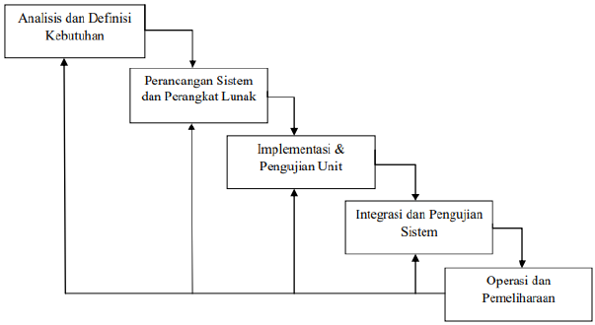

**Gambar 3.1 Metode Waterfall**

### Analisis Kebutuhan Sistem

Analisis kebutuhan sistem berisi tentang analisis masalah yang ada pada saat melakukan penitian. Menganalisis kebutuhan yang diperlukan dapat menjadi acuan dalam mengembangkan aplikasi dan membuat fitur – fitur yang bisa memecahkan masalah.

1. **Kebutuhan Fungsional**

Kebutuhan fungsional adalah kebutuhan proses sistem yang dijalankan sesuai fungsi pengguna sistem tersebut. Sistem ini terdapat 1 pengguna yaitu Customer.

1. Admin
2. Admin dapat melakukan proses pembelian produk yang akan dibeli.
3. Admin dapat check pembayaran pada sistem.
4. Admin dapat memberikan diskon kalau ada barang yang akan mendekati mas exp date.
5. Customer
6. Customer dapat menambahkan produk yang akan dibeli.
7. Customer dapat mengunggah banyak produk yang akan dibeli.
8. Customer dapat check pembayaran pada sistem.
9. Customer dapat memlih metode pengiriman yaitu dengan cod/bayar ditempat ataupun dikirim.
10. **Kebutuhan Non Fungsional**

Analisa kebutuhan non fungsional dilakukan untuk mengetahui spesifikasi kebutuhan untuk sistem. Spesifikasi kebutuhan melibatkan analisis perangkat keras (hardware) dan analisis perangkat lunak (software).

1. Kebutuhan Perangkat Keras (*Hardware*)

Perancangan dan pembuatan sistem informasi ini membutuhkan spesifikasi perangkat keras sebagai berikut:

1. Laptop dengan processor Intel Corei3
2. Memori (RAM) 8GB
3. Kebutuhan Perangkat Lunak (*Software*)

Perancangan dan pembuatan sistem informasi ini membutuhkan perangkat lunak sebagai berikut:

1. Sistem Operasi Windows 10
2. Visual Studio Code
3. Database SQLyog
4. XAMPP
5. Browser Google Chrome

## Perancangan Sistem

Perancangan umum sistem dilakukan untuk memberikan pandangan mengenai sistem yang akan dibangun. Berikut adalah perancangan sistem dari perangkat lunak yang akan dibangun.

### *Use Case Diagram*

*Use case diagram* merupakan gambaran skenario dari interaksi antara pengguna dengan sistem. *Use case diagram* menggambarkan hubungan antara aktor dan kegiatan yang dapat dilakukannya terhadap aplikasi. *Use Case diagram* menjelaskan tentang hak akses dari setiap *user,* dimana customer dapat mengakses halaman transaksi, pembayaran dan pembelian. Use Case Diagram tersebut bisa menambah, melihat, menghapus dan mengubah. Berdasarkan hasil analisis kebutuhan yang dilakukan *use case* diagram dari dari sistem yang akan dibuat ditunjukkan pada Gambar 3.2.



**Gambar 3.2 Usecase Diagram**

Dalam perancangan usecase pada sistem yang telah di rancang, beberapa penjelasan sebagai berikut :

1. Definisi Aktor

Dalam usecase pada gambar 3.2 setiap aktor memiliki hak akses dan peran masing – masing yang dijelaskan pada Tabel 3.1.

|  |  |  |
| --- | --- | --- |
| No. | Aktor | Deskripsi |
|  | Customer | Customer adalah seseorang yang membeli suatu barang atau jasa dari sebuah toko atau bisnis tertentu. Atau pelanggan, yaitu individu, rumah tangga, atau perusahaan, yang membeli suatu produk, baik itu ide, barang, atau jasa, dari penjual atau pemasok tertentu. |
|  | Admin | Admin adalah pekerjaan dalam sebuah instansi atau perusahaan yang bersifat administratif atau bersifat teknis ketatausahaan tergantung dari perusahaan dalam bidang tertentu seperti mencakup data entry, filing, membuat pengaturan perjalanan, mengambil pemesanan, dsb. Setiap instansi atau perusahaan membutuhkan administrator yang efisien yang dapat memastikan bahwa semuanya balik layar dari sebuah perusahaan yang sukses berjalan lancar. |

1. Definisi usecase

Setiap aktor memiliki usecase masing – masing. Usecase dari masing – masing aktor akan dijelaskan di dalam Tabel 3.2. berikut ini :

|  |  |  |  |
| --- | --- | --- | --- |
| No. | Aktor | Usecase | Deskripsi |
| 1. | Admin | Kelola Barang | Kelola Barang mengelola data barang adalah use case yang dimiliki admin untuk melihat data barang di lakukan untuk memulai semua proses yang akan dilakukan oleh seseorang customer. |
| 2 | Admin | Konfirmasi Pembayaran | Konfirmasi Pembayaran adalah konfirmasi yang dilakukan customer yang setelah melakukan pembayaran |
| 3 | Admin | Kirim Barang | Kirim Barang adalah proses dimana admin dapat mengirim barang. |
| 4. | Customer | Kelola Registrasi | Merupakan proses untuk melakukan register oleh Customer. |
| 5. | Customer | Lihat Barang | Merupakan proses dimana Customer dapat melihat barang. |
| 6. | Customer | Pembayaran | Merupakan proses dimana Customer dapat menambah dan mengecek pembayaran . |
| 7. | Customer | Transaksi | Merupakan proses Customer melakukan transaksi |

### *Activity* *Diagram*

Activity Diagram dalam sistem ini menjelaskan skema atau proses dari masing – masing fungsi sistem. Pengolahan sistem yang di lakukan secara berurutan melalui beberapa tahapan sebagai berikut :

1. Customer melakukan login yaitu dengan memasukkan username dan password kemudian masuk ke sistem yaitu validasi username dan password dengan benar, sistem akan melakukan validasi untuk mencocokkan data dengan data yang ada didatabase, bila benar maka akan menampilkan beranda aplikasi. Seperti yang ditunjukkan pada Gambar 3.3



**Gambar 3.3 Activity Diagram Login**

1. Activity Diagram Menu Transaksi untuk menampilkan menu transaksi, kemudian memasukkan id transaksi, id barang, id pembeli, tanggal dan keterangan. Kemudian sistem dapat menampilkan data transaksi.



**Gambar 3.4 Activity Diagram Transaksi**

1. Activity Diagram Menu pembayaran yaitu masuk ke dalam menu pembayaran kemudian sistem menampilkan menu pembayaran, lalu customer memasukkan id pembayaran , id bayar, total bayar dan id transaksi. Kemudian sistem dapat menampilkan data pembayaran.



**Gambar 3.5 Activity Diagram Pembayaran**

1. Activity Diagram Menu Pembeli yaitu masuk ke dalam menu pembeli kemudian masuk ke sistem menampilkan menu pembeli. Setelah itu customer memasukkan id pembeli, nama pembeli, jenis kelamin, no. hp, dan alamat. Kemudian sistem dapat menampilkan data pembeli.



**Gambar 3.6 Activity Diagram Pembeli**

### Sequence Diagram

*Sequence Diagram* adalah suatu diagram yang menjelaskan interaksi objek dan menunjukkan (memberi tanda atau petunjuk) komunikasi diantara objek-objek.

1. Login Customer

Customer dapat melakukan login pada sistem. Sistem akan menampilkan form untuk mengisi username dan password admin. Lalu sistem akan mengolah data dan melakukan validasi data Seperti yang ditunjukkan pada Gambar 3.7.



**Gambar 3.7 Sequence Diagram Login**

1. Tambah Data Customer

Customer melakukan aktifitas tambah data customer. Tahapan awal dimulai dari Customer memasukkan data yang diperlukan, kemudian sistem akan mengolah data masukkan. Setelah itu, sistem akan menyimpan dan menampilan informasi hasil pengolahan data. Seperti yang ditunjukkan pada Gambar 3.8.



**Gambar 3.8 Sequence Diagram Tambah Customer**

1. Edit Data Customer

Customer melakukan aktifitas edit data. Ketika Customer mengubah data, maka sistem akan membaca dan mengolah data masukkan. Setelah itu, sistem akan menyimpan data yang baru dan menampilan informasi hasil pengolahan data. Seperti yang ditunjukkan pada Gambar 3.9.



**Gambar 3.9 Sequence Diagram Edit Customer**

1. Hapus Data Customer

Customer melakukan aktifitas hapus data. Ketika Customer menghapus data, maka sistem akan membaca data yang dijadikan primary key dan menghapus data yang sesuai dalam database. Setelah itu, sistem akan menampilan informasi hasil pengolahan data. Seperti yang ditunjukkan pada Gambar 3.10.



**Gambar 3.10 Sequence Diagram Hapus**

1. Lihat Data Barang

Customer melakukan aktifitas melihat data barang. Ketika Customer melihat data barang, maka sistem akan membaca data yang dijadikan primary key dan melihat data yang sesuai dalam database. Setelah itu, sistem akan menampilan informasi hasil pengolahan data. Seperti yang ditunjukkan pada Gambar 3.11.



**Gambar 3.11 Sequence Diagram Melihat Data Barang**

1. Pembayaran

Customer melakukan aktifitas pembayaran . Ketika Customer membayar, maka sistem akan membaca data yang dijadikan primary key dan melihat data yang sesuai dalam database. Setelah itu, sistem akan menampilan informasi hasil pengolahan data. Seperti yang ditunjukkan pada Gambar 3.12.



**Gambar 3.12 Sequence Diagram Pembayaran**

1. Pembeli

Customer melakukan aktifitas membeli barang. Ketika Customer membeli barang, maka sistem akan membaca data yang dijadikan primary key dan melihat data yang sesuai dalam database. Setelah itu, sistem akan menampilan informasi hasil pengolahan data. Seperti yang ditunjukkan pada Gambar 3.13.



**Gambar 3.13 Sequence Diagram Pembelian**

1. Transaksi

Customer melakukan aktifitas transaksi barang. Ketika Customer melaukan transaksi barang, maka sistem akan membaca data yang dijadikan primary key dan melihat data yang sesuai dalam database. Setelah itu, sistem akan menampilan informasi hasil pengolahan data. Seperti yang ditunjukkan pada Gambar 3.14.



**Gambar 3.14 Sequence Diagram Transaksi Barang**

### Relasi Antar Tabel

Dalam database sistem ini terdapat 7 tabel yaitu tabel user, barang, pesanan, detail_pesanan, transaksi, kirim_barang, dan diskon. Adapun rancangan antar tabel dari masing – masing tabel akan dijabarkan dalam tabel berikut ini :

1. Tabel user

Tabel user adalah tabel yang berisi data admin dan customer. Struktur tabel user dijabarkan pada Tabel 3.3 tabel user di bawah ini

**Tabel 3.3 Tabel User**

|  |  |  |
| --- | --- | --- |
| No. | Kolom | Tipe Data |
| 1. | Id_user | Int (11) primary key |
| 2. | Nama | Varchar (30) |
| 3. | Email | Varchar (30) |
| 4. | Alamat | Varchar (30) |
| 5. | Telp | Int (11) |
| 6. | Level | Varchar (30) |
| 7. | Username | Varchar (30) |
| 8. | Password | Varchar(30) |

1. Tabel Barang

Tabel barang adalah tabel yang berisi data dari barang yang disediakan. Struktur tabel barang dijabarkan pada Tabel 3.4 tabel barang doibawah ini.

**Tabel 3.4 Tabel Barang**

|  |  |  |
| --- | --- | --- |
| No. | Kolom | Tipe Data |
| 1. | Id_barang | Int (11) primary key |
| 2. | Id_suplier | Int (11) |
| 3. | Nama | Varchar (30) |
| 4. | Jenis | Varchar (30) |
| 5. | Satuan | Varchar (30) |
| 6. | Harga | Int (11) |
| 7. | Stock | Int (11) |
| 8. | Exp_date | Date |

1. Tabel Pesanan

Tabel pesanan adalah tabel yang berisi data pesanan oleh customer. Struktur tabel pesanan dijabarkan pada Tabel 3.5 tabel pesanan di bawah ini.

**Tabel 3.5 Tabel Pesanan**

|  |  |  |
| --- | --- | --- |
| No. | Kolom | Tipe Data |
| 1. | Id_pesanan | Int (11) primary key |
| 2. | Id_user | Int (11) |
| 3. | Tanggal | Date |
| 4. | Total_pembayaran | Char (20) |

1. Tabel Detail_pesanan

Tabel detail_pesanan adalah tabel yang berisi data barang terperinci yang dipesan oleh customer. Struktur tabel detail_pesanan dijabarkan pada Tabel 3.6 tabel detail_pesanan di bawah ini.

**Tabel 3.6 Tabel Detail_pesanan**

|  |  |  |
| --- | --- | --- |
| No. | Kolom | Tipe Data |
| 1. | Id_pesanan | Int (11) |
| 2. | Id_barang | Int (11) |
| 3. | Id_diskon | Int (11) |
| 4 | Id_sup | Int(11) |
| 5. | Jumlah | Int (11) |
| 6. | Harga | Int (11) |
| 7. | Total | Int (11) |

1. Tabel Transaksi

Tabel transaksi adalah tabel yang berisi data yang digunakan untuk mentransaksi data yang masuk. Struktur tabel transaksi dijabarkan pada Tabel 3.7 tabel user di bawah ini.

**Tabel 3.7 Tabel Transaksi**

|  |  |  |
| --- | --- | --- |
| No. | Kolom | Tipe Data |
| 1. | Id_transaksi | Int (11) primary key |
| 2. | Id_pesanan | Int (11) |

1. Tabel Kirim_barang

Tabel kirim_barang adalah tabel yang berisi data barang yang akan dikirimkan. Struktur tabel kirim_barang dijabarkan pada Tabel 3.8 tabel user di bawah ini.

**Tabel 3.8 Tabel Kirim_barang**

|  |  |  |
| --- | --- | --- |
| No. | Kolom | Tipe Data |
| 1. | Id_kirim | Int (11) primary key |
| 2. | Id_pesanan | Int (11) |

1. Tabel Diskon

Tabel transaksi adalah tabel yang berisi data yang digunakan untuk mentransaksi data yang masuk. Struktur tabel user dijabarkan pada Tabel 3.4 tabel user di bawah ini.

**Tabel 3.4 Tabel Diskon**

|  |  |  |
| --- | --- | --- |
| No. | Kolom | Tipe Data |
| 1. | Id_diskon | Int (11) primary key |
| 2. | Id_barang | Int (11) |
| 3. | Diskon | Int (11) |
| 4. | Harga_diskon | Int (11) |

Dari rancangan tabel yang telah dijelaskan dalam bentuk tabel tersebut, maka terbentuk relasi antar tabel masing – masing tabel yang terdapat di dalam basis data yaitu pada Gambar 3.15.

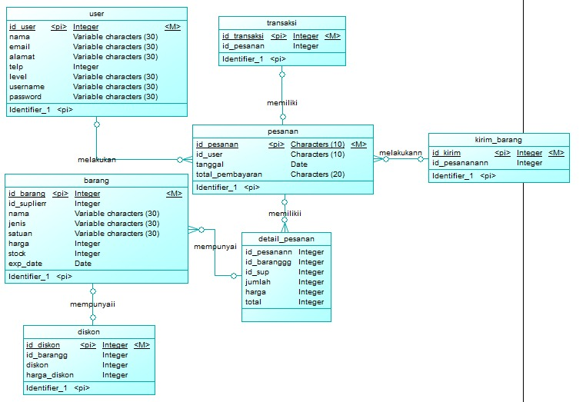

**Gambar 3.15 Relasi Antar Tabel**

Dari gambar 3.8 di dapatkan relasi bahwa tabel user memiliki relasi yaitu tabel transaksi memiliki primary key id_transaksi yang digunakan untuk menyimpan data pengguna yaitu customer. Tabel Pembayaran id_pembayaran memiliki primary key yaitu memiliki relasi antara tabel transaksi, sesuai dengan transaksi customer ke tabel pembayaran.

Kemudian dalam tabel_pembeli id_pembeli memiliki primary key yaitu menyimpan data, lalu dalam tabel_pembeli, lalu memasukkan data seperti id_pembeli, nama pembeli, jenis kelamin, no.hp, serta keterangan yang ada. Dan memiliki diskon atau potongan harga yaitu dengan memasukkan id_diskon serta nama diskon yang ada pada saat itu.

### Arsitektur Diagram

Arsitektur diagram dalam sistem ini menggambarkan struktur dari sistem yaitu hubungan antar komponen dalam sistem. Bagaimana cara komponen – komponen berkomunikasi dengan komponen lain. Terdapat beberapa komponen yaitu customer, web server, database. Arsitektur diagram dari sistem adalah seperti pada Gambar 3.16.



**Gambar 3.16 Arsitektur Diagram**

### Antarmuka Aplikasi

Antar muka dari sistem yang dibuat terbagi menjadi beberapa rancangan antarmuka. Adapun beberapa rancangan antarmuka sistem tersebut adalah sebagai berikut :

1. Antarmuka Registrasi

Antarmuka registrasi adalah antarmuka apabila customer belum bisa login terlebih dahulu registrasi. Rancangan antarmuka login adalah seperti Gambar 3.17.

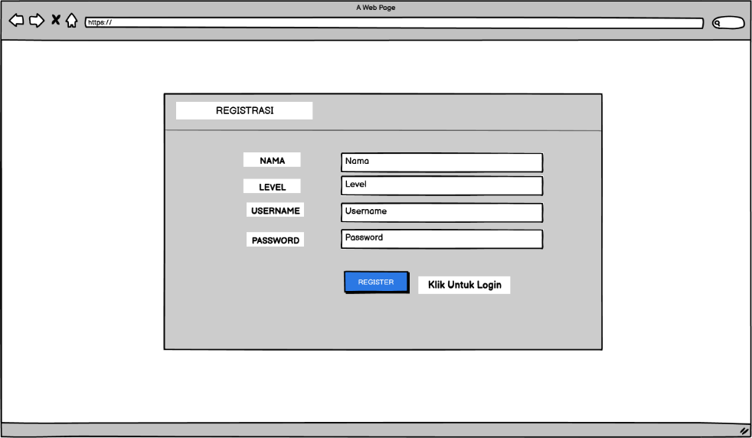

**Gambar 3.17 Antarmuka Registrasi**

1. Antarmuka Login

Antarmuka login adalah antarmuka berisi form login yang digunakan user masuk kedalam sistem. Rancangan antarmuka login adalah seperti Gambar 3.18.

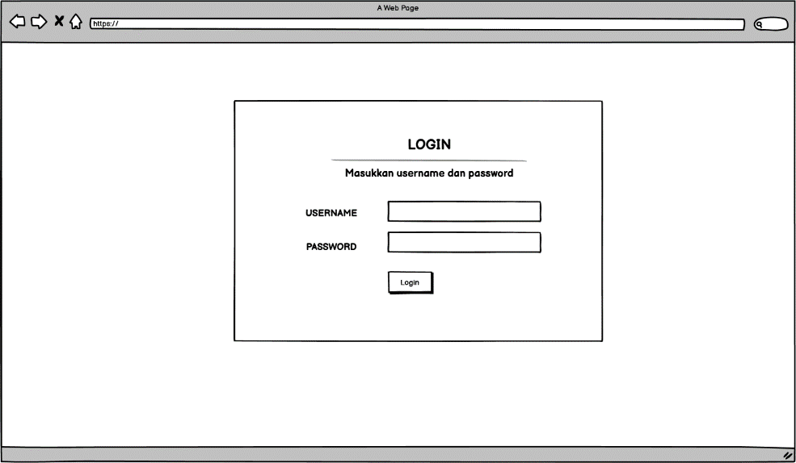

**Gambar 3.18 Antarmuka Login**

1. Antarmuka Beranda Admin

Berisi kelola barang, supplier, user dan laporan transaksi. Rancangan antarmuka login adalah seperti Gambar 3.19.

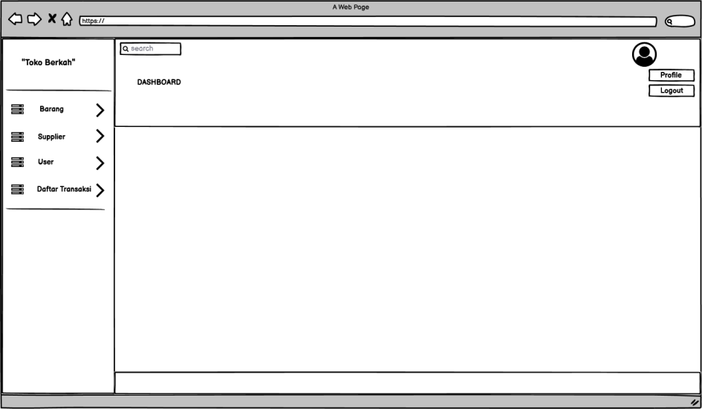

**Gambar 3.19 Antarmuka Beranda Admin**

1. Antarmuka Beranda Customer

Antarmuka beranda customer adalah antarmuka untuk tampilan setelah admin melakukan login. Beranda antarmuka berisi transaksi, pembayaran, pembeli dan diskon. Rancangan antarmuka login adalah seperti Gambar 3.20.

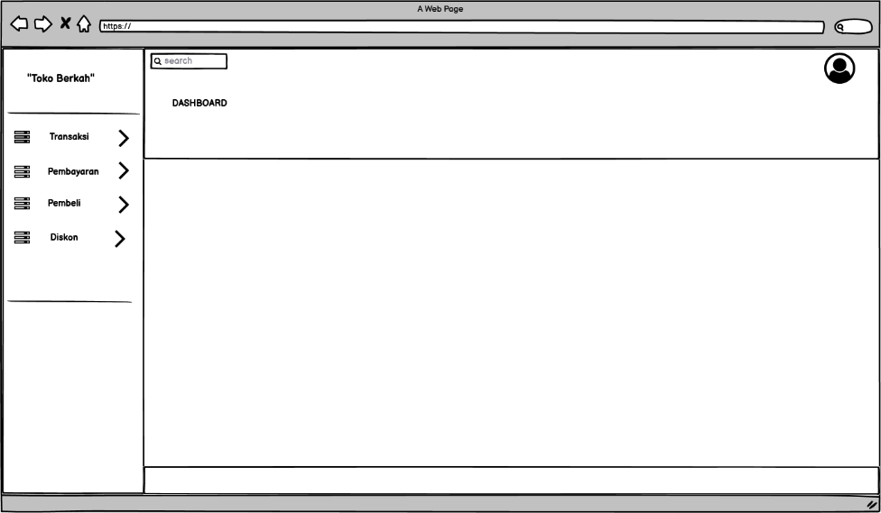

**Gambar 3.20 Antarmuka Dashboard**

1. Antarmuka Transaksi

Antarmuka beranda transaksi adalah antarmuka untuk tampilan yaitu didalamnya ada id_transaksi, id_barang, id_pembeli, tanggal dan keterangan. Rancangan antarmuka login adalah seperti Gambar 3.21.

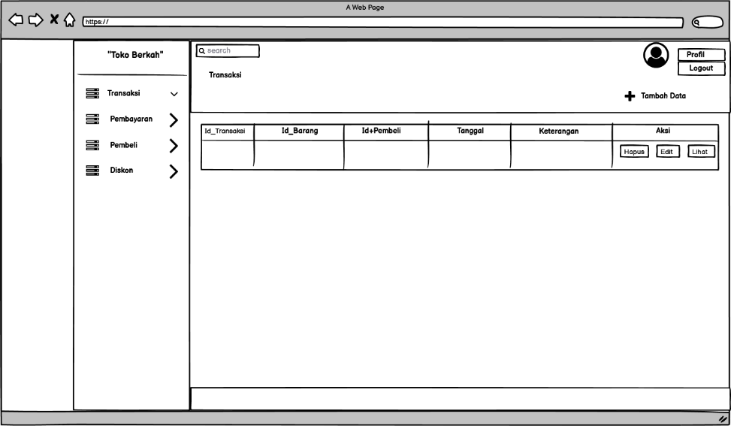

**Gambar 3.21 Antarmuka Menu Transaksi**

1. Antarmuka Pembayaran

Antarmuka beranda pembayan adalah antarmuka untuk tampilan yaitu didalamnya ada id_pembayaran, id_bayar, total bayar dan id_transaksi . Rancangan antarmuka login adalah seperti Gambar 3.22.

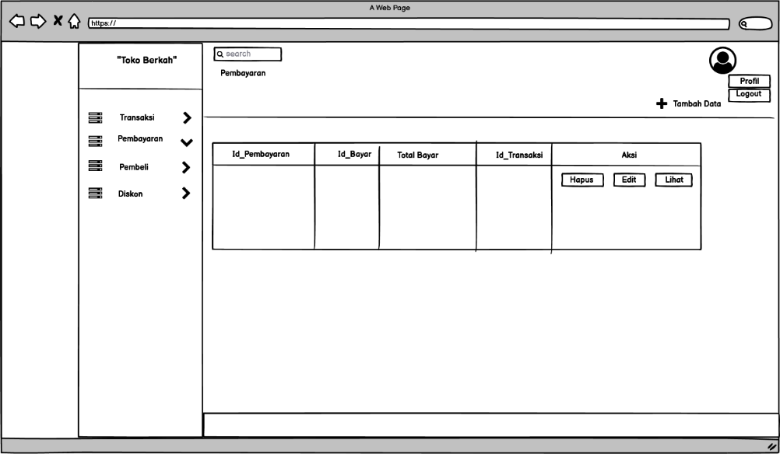

**Gambar 3.22 Antarmuka Menu Pembayaran**

1. Antarmuka Pembeli

Antarmuka beranda pembeli adalah antarmuka untuk tampilan yaitu didalamnya ada id_pembeli, nama pembeli, jenis kelamin, no.hp, dan alamat. Rancangan antarmuka login adalah seperti Gambar 3.23.

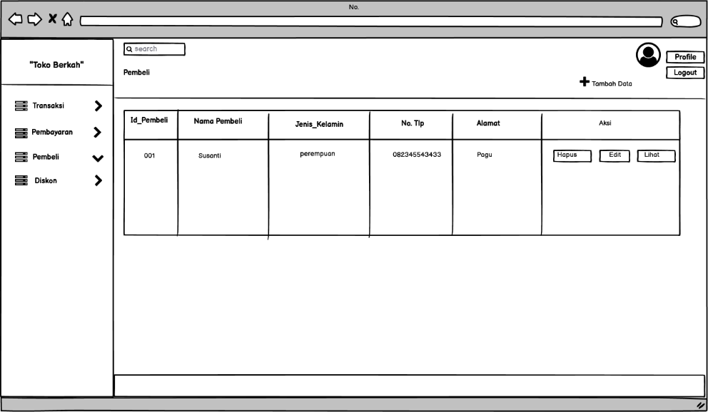

**Gambar 3.23 Antarmuka Menu Pembeli**

1. Antarmuka Diskon

Antarmuka beranda diskon adalah antarmuka untuk tampilan yaitu didalamnya ada id_diskon dan nama diskon. Rancangan antarmuka login adalah seperti Gambar 3.24.

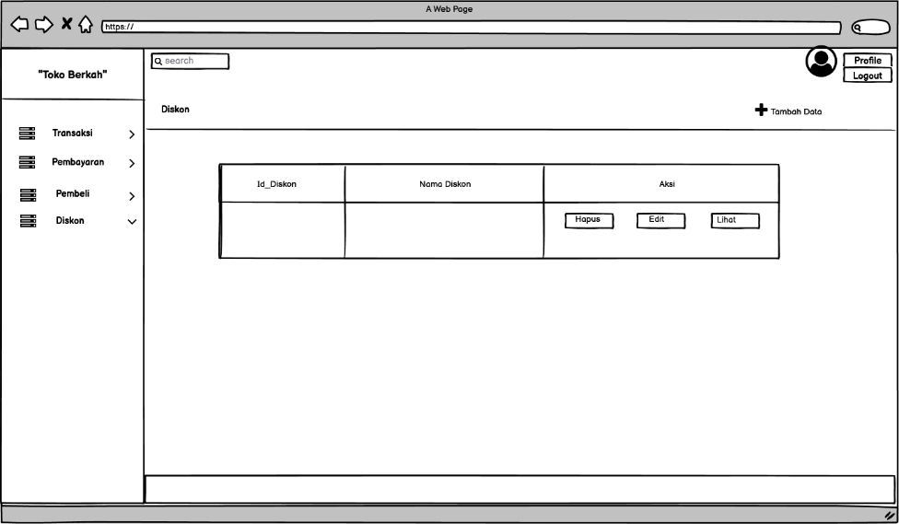

**Gambar 3.24 Antarmuka Menu Diskon**

## Pengujian Sistem

Pengujian sistem diperlukan dalam pembuatan sistem untuk mengetahui apakah sistem berjalan dengan baik atau tidak. Adapun skenario dari pengujian sistem yang dibut adalah seperti Tabel 3.7.

**Tabel 3.7 Tabel Pengujian Sistem**

|  |  |  |
| --- | --- | --- |
| **No** | **Objek Pengujian** | **Skenario** |
| 1. | Login (Customer) | Masuk halaman login dan melakukan login dengan memasukan username dan password yang telah dimilik, apabila belum punya data silahkan registrasi terlebih dahulu. |
| 2. | Kelola Barang | Kelola Barang mengelola data barang adalah use case yang dimiliki admin untuk melihat data barang dilakukan untuk memulai semua proses yang akan dilakukan oleh Customer. |
| 3. | Konfirmasi Pembayaran | Konfirmasi Pembayaran adalah konfirmasi yang dilakukan Customer yang setelah melakukan pembayaran. |
| 4. | Kirim Barang | Kirim Barang adalah proses dimana admin dapat mengirim barang. |
| 5. | Kelola Registrasi | Merupakan proses untuk melakukan register oleh Customer. |
| 6. | Lihat Barang | Merupakan proses dimana Customer dapat melihat barang. |
| 7. | Pembayaran | Merupakan proses dimana Customer dapat menambah dan mengecek pembayaran. |
| 8. | Transaksi | Merupakan proses Customer melakukan transaksi. |

**BAB IV**

**JADWAL KEGIATAN**

## Jadwal Kegiatan

Berikut jadwal kegiatan penelitian yang diuraikan pada Tabel 4.1 Jadwal Penelitian

**Tabel 4.1 Jadwal Penelitian**

|  |  |  |  |  |  |  |  |  |  |  |  |  |  |  |  |  |  |  |  |  |  |  |  |  |  |  |  |  |  |
| --- | --- | --- | --- | --- | --- | --- | --- | --- | --- | --- | --- | --- | --- | --- | --- | --- | --- | --- | --- | --- | --- | --- | --- | --- | --- | --- | --- | --- | --- |
| **No** | **Kegiatan** | **November** | | | | **Desember** | | | | **Januari** | | | | **Februari** | | | | **Maret** | | | | **April** | | | | **Mei** | | | |
| I | II | III | IV | I | II | III | IV | I | II | III | IV | I | II | III | IV | I | II | III | IV | I | II | III | IV | I | II | III | IV |
| 1 | Pengajuan form topik dan pembimbin g |  |  |  |  |  |  |  |  |  |  |  |  |  |  |  |  |  |  |  |  |  |  |  |  |  |  |  |  |
| 2 | Pembuatan proposal |  |  |  |  |  |  |  |  |  |  |  |  |  |  |  |  |  |  |  |  |  |  |  |  |  |  |  |  |
| 3 | Bimbingan proposal |  |  |  |  |  |  |  |  |  |  |  |  |  |  |  |  |  |  |  |  |  |  |  |  |  |  |  |  |
| 4 | Presentasi proposal |  |  |  |  |  |  |  |  |  |  |  |  |  |  |  |  |  |  |  |  |  |  |  |  |  |  |  |  |
| 5 | Analisis perancanga n sistem |  |  |  |  |  |  |  |  |  |  |  |  |  |  |  |  |  |  |  |  |  |  |  |  |  |  |  |  |
| 6 | Deskripsi sistem |  |  |  |  |  |  |  |  |  |  |  |  |  |  |  |  |  |  |  |  |  |  |  |  |  |  |  |  |
| 7 | Perancanga n sistem |  |  |  |  |  |  |  |  |  |  |  |  |  |  |  |  |  |  |  |  |  |  |  |  |  |  |  |  |
| 8 | Implementa si |  |  |  |  |  |  |  |  |  |  |  |  |  |  |  |  |  |  |  |  |  |  |  |  |  |  |  |  |
|  | *Developme nt Database* |  |  |  |  |  |  |  |  |  |  |  |  |  |  |  |  |  |  |  |  |  |  |  |  |  |  |  |  |
|  | *Developme nt Backend* |  |  |  |  |  |  |  |  |  |  |  |  |  |  |  |  |  |  |  |  |  |  |  |  |  |  |  |  |
|  | *Developme nt Frontend* |  |  |  |  |  |  |  |  |  |  |  |  |  |  |  |  |  |  |  |  |  |  |  |  |  |  |  |  |
| 9 | Pengujian |  |  |  |  |  |  |  |  |  |  |  |  |  |  |  |  |  |  |  |  |  |  |  |  |  |  |  |  |
| 10 | Ujian Akhir Tahap 1 |  |  |  |  |  |  |  |  |  |  |  |  |  |  |  |  |  |  |  |  |  |  |  |  |  |  |  |  |

**DAFTAR PUSTAKA**

[1] T. Informatika *et al.*, “PERANCANGAN WEB E-COMMERCE UMKM RESTORAN BAKSO AREMA MENGGUNAKAN FRAMEWORK LARAVEL Ahmad Zaini Muchtar Abstrak,” vol. 5, no. 1, pp. 26–33, 2019.

[2] L. Emalia and F. A. Mahendra, “Perancangan Sistem Informasi Pemasaran Kopi Berbasis Web Di Serantau Bandung,” *Jalti-Jurnal Teknol. Inf.*, vol. 1, no. November, pp. 15–21, 2019.

[3] V. Ayu, H. Prastiti, A. T. Hendrawan, F. Nugrahanti, and K. T. Nonorganik, “Program studi teknik informatika - universitas pgri madiun | 168,” pp. 168–173, 2018.

[4] D. T. Hernandhi, E. S. Astuti, and S. Priambada, “Desain Sistem Informasi Pemasaran Berbasis Website Untuk Promosi ( Studi Kasus pada Kedai Ayam Geprak & Sambal Bawang Malang ),” *J. Adm. Bisnis*, vol. 55, no. 1, pp. 1–10, 2018.

[5] metode penelitian Nursalam, 2016 and A. . Fallis, “済無No Title No Title,” *J. Chem. Inf. Model.*, vol. 53, no. 9, pp. 1689–1699, 2013.

[6] Laudon, “Pengertian Sistem Informasi,” 2010.

[7] R. S. Fitri, K. Rukun, and N. Dwiyani, “Perancangan dan Implementadi Sistem Informasi Penjualan Komputer dan Accesories Pada Toko Mujahidah Computer Berbasis Web,” *J. Vokasional Tek. Elektron. Inform.*, vol. 4, no. 2, pp. 196–211, 2016.

[8] N. Rahmawati and H. Mulyono, “Analisis dan Perancangan Sistem Informasi Pemasaran berbasis Web pada Toko Billy,” *J. Manaj. Sist. Inf.*, vol. 1, no. 2, pp. 104–116, 2016.

[9] D. Yusuf, “Sistem Peminjaman Barang Di Perusahaan Menggunakan Teknologi RFID,” *SIGMA-Jurnal Teknol. Pelita Bangsa*, vol. 6, no. 1, pp. 49–58, 2017.

[10] P. M. Informatika and U. Labuhanbatu, “SISTEM INFORMASI PENJUALAN ONLINE TOKO ROTI HASANAH BAKERY RANTAUPRAPAT,” pp. 66–78.